## Aula 1 - Visão Geral

O Reino Monera

* Formado por seres procarionte e unicelulares:
  + Bactérias;
  + Cianobactérias;
  + Arqueobactérias.

As bactérias

* Grande diversidade de habitats;
* Importância ecológica:
  + Atuam como decompositores;
  + Participam do ciclo do nitrogênio;
  + Participam de várias relações ecológicas.
* Importância na biotecnologia:
  + Indústria alimentícia;
  + Engenharia genética.
* Importância na saúde:
  + Causadoras de doenças (bacterioses).

As cianobactérias

São fotossintetizantes aquáticas;

* Eram conhecidas como algas azuis:
* Podem viver isoladas ou em colônias;
* No ambiente aquático formam o fitoplâncton (principais responsáveis pela liberação de gás oxigênio na atmosfera).

As arqueobactérias

* Apresentam metabolismo peculiar:
  + Halófilas: vivem em locais com alto teor de sal;
  + Termófilas: vivem em locais com altas temperaturas;
  + Metanogênicas: vivem em locais com alto teor de metano (pântanos, lixos).

## Aula 2 - Conhecendo as Bactérias

Estrutura das bactérias

* Unicelulares;
* Procariontes;
* A célula bacteriana:
  + Parede celular;
  + Membrana plasmática;
  + Citoplasma;
  + Nucleoide;
  + Ribossomos.
* Plasmídeos;
* Capsula bacteriana.

Estrutura das bactérias

* Bactérias Gram Positivas;
* Bactérias Gram Negativas.

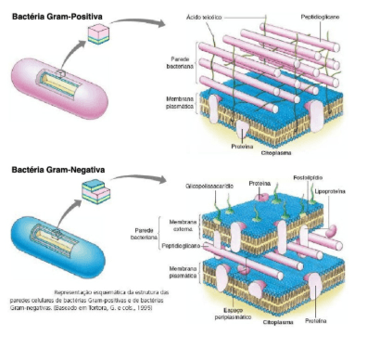

## Aula 3 - Morfologia das Bactérias

Visão geral

* As bactérias são seres unicelulares que vivem isoladas ou em colônias.

Morfologia da célula bacteriana

* Coco;
* Bacilo;
* Espirilo;
* Vibrião.

Morfologia das colônias bacterianas

* Diplococo;
* Estreptococo;
* Estafilococo;
* Sarcina.

## Aula 4 - Metabolismo Bacteriano

Visão geral

Grupo de seres vivos com maior diversidade metabólica:

* Autotróficas;
* Heterotróficas parasitas;
* Heterotróficas decompositoras.

Bactérias autotróficas

* Fotossintetizantes:
  + Possuem bacterioclorofila;
  + Normalmente sem liberação de gás oxigênio.
* Quimiossintetizantes:
  + Alguns casos.

As bactérias heterotróficas

* Quanto à obtenção de alimento:
  + Bactérias parasitas: agridem outros seres vivos;
  + Bactérias decompositoras: decomposição da matéria orgânica de seres mortos;
  + Bactérias simbiontes: estabelecem relações mutualísticas.
* Quanto à obtenção de energia:
  + Anaeróbicas obrigatórias: morrem na presença de gás oxigênio;
  + Anaeróbicas facultativas: vivem em ambientes sem e com gás oxigênio;
  + Aeróbicas obrigatórias: vivem apenas em ambientes com gás oxigênio disponível.

## Aula 5 - Reprodução e Recombinação Gênica nas Bactérias

Reprodução assexuada

* Divisão binária:
  + Amitose;
  + Demora em média 20 minutos.

Processos de recombinação gênica

* Podem ser considerados casos de reprodução sexuada por gerar variabilidade genética entre os descendentes;
* Processos (imagens abaixo):
  + Conjugação;
  + Transdução;
  + Transformação.

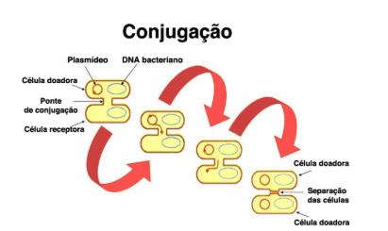

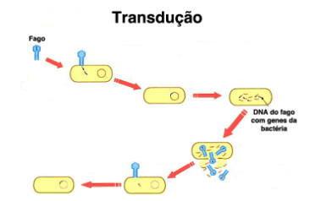

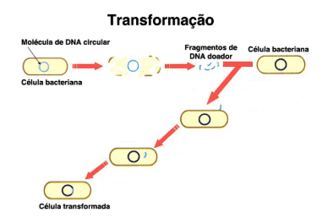

## Aula 6 - A Esporulação Bacteriana

Visão geral:

* Processo de formação de endósporos;
* Também é chamado de esporogênese.

Ocorre em algumas espécies de bactérias quando estão em condições desfavoráveis:

* Bactéria *Clostridium tetani* (causadora do tétano);
* Bactéria *Clostridium botulinum* (causadora do botulismo).

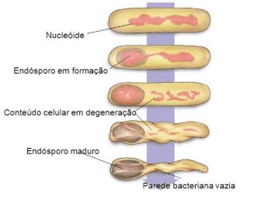

Importância para o homem:

Medicina: esterilização de objetos cirúrgicos.

Indústria alimentícia: evitar a contaminação de alimentos enlatados.

## Aula 7 - Bacterioses: Tuberculose, Hanseníase e Cólera

Tuberculose

* Agente causador: *Mycobacterium tuberculosis;*
* Sintomas: afeta os pulmões (tosse);
* Tratamento: cura total com uso de antibióticos;
* Transmissão: tosse e saliva;
* Prevenção: vacina BCG.

Hanseníase

* Agente causador: *Mycobacterium leprae;*
* Sintomas: afeta a pele;
* Tratamento: cura total com uso de antibióticos;
* Transmissão: direta;
* Prevenção: educação sanitária.

Cólera

* Agente causador: *Vibrio cholerae;*
* Sintomas: infecção intestinal;
* Tratamento: antibióticos;
* Transmissão: água contaminada;
* Prevenção: saneamento básico.

## Aula 8 - Bacterioses: Meningite, Leptospirose e Gonorreia

Meningite

* Agente causador: *Neisseria meningitidis;*
* Sintomas: septicemia;
* Tratamento: uso de antibióticos;
* Transmissão: direta;
* Prevenção: vacinação.

Leptospirose

* Agente causador: *Leptospira interrogans;*
* Sintomas: afeta fígado;
* Tratamento: uso de antibióticos;
* Transmissão: contato com urina de ratos;
* Prevenção: educação sanitária.

Gonorreia

* Agente causador: *Neisseria gonorrhoaea;*
* ,Sintomas: pus na uretra;
* Tratamento: antibióticos;
* Transmissão: contato sexual (DST);
* Prevenção: uso de camisnha.

## Aula 9 - Bacterioses: Sífilis, Botulismo e Tétano

Sífilis

* Agente causador: *Treponema pallidum;*
* Sintomas: cancro duro;
* Tratamento: uso de antibióticos;
* Transmissão: contato sexual e via placentária;
* Prevenção: uso de camisinha.

Botulismo

* Agente causador: *Clostridium botulinum;*
* Sintomas: toxina afeta os sistemas nervoso e muscular;
* Tratamento: soro antibotulínico;
* Transmissão: alimentos enlatados;
* Prevenção: evitar alimentos suspeitos.

Tétano

* Agente causador: *Clostridium tetani;*
* Sintomas: toxina afeta a musculatura;
* Tratamento: soro antitetânico;
* Transmissão: contaminação de ferimentos profundos;
* Prevenção: vacina antitetânica.

## Aula 10 - Bacterioses: Febre Maculosa, Salmonelose e Peste Bubônica

Febre maculosa

* Agente causador: *Rickettisia ricketsii;*
* Sintomas: hemorragias com manchas na pele;
* Tratamento: uso de antibióticos;
* Transmissão: picada do carrapato-estrela contaminado;
* Prevenção: evitar contato com carrapato.

Salmonelose

* Agente causador: *Salmonella typhimurium;*
* Sintomas: náuseas, vômitos e diarreia;
* Tratamento: uso de antibióticos;
* Transmissão: alimento e água contaminados;
* Prevenção: cuidado com a água e com alimentos crus.

Peste bulbônica

* Agente causador: *Yersinia pestis;*
* Sintomas: febre, calafrios e bubão;
* Tratamento: antibióticos;
* Transmissão: picada de pulgas de ratos;
* Prevenção: controle dos roedores.